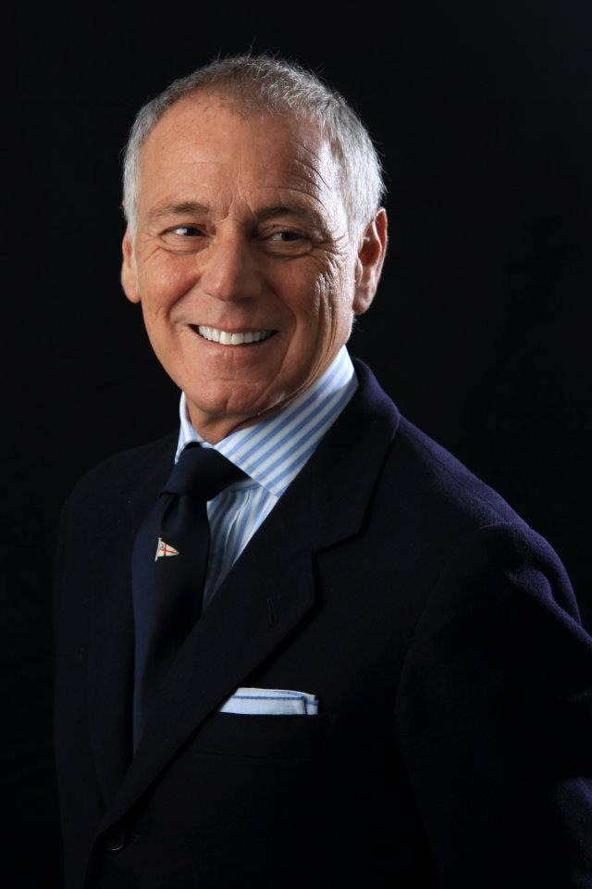
Curriculum Vitae di Stefano Balleari
- Nato a Genova il 17 Giugno 1958, coniugato con Stefania Benetti, un figlio di 18 anni, Sebastiano, residente a Genova, Via Assarotti, 46/8;
- Maturità scientifica conseguita nel 1977 presso il Liceo Scientifico Statale M. L. King, con punteggio di 54/60;
- Laurea in Economia e Commercio conseguita nel 1982 presso l'Università degli Studi di Genova con punteggio di 108/110 con tesi di Diritto Processuale Civile: "L'Amministrazione straordinaria delle grandi imprese in crisi: presupposti di applicabilità";
- Ottima conoscenza della lingua inglese (First Certificate) e conoscenza universitaria della lingua francese;
- Dal 1980 al 1983, praticantato per l'abilitazione professionale presso lo Studio del Prof. Lorenzo De Angelis;
- Dal 1984 al 2007 ricopre il ruolo di Amministratore Delegato e Presidente del Consiglio di Amministrazione di varie Società di famiglia operanti nel settore del commercio all'ingrosso e dettaglio di generi alimentari. Nello stesso periodo ricopre il ruolo di Presidente del Collegio Sindacale di Associazioni di Categoria e di Consigliere.
- Socio Fondatore e membro del Direttivo di un C.I.V.;
- Dal 2007 ricopre il ruolo di Direttore Amministrativo di un gruppo societario nel settore macchine movimento terra. In particolare trattasi di consulenza alle imprese e agli imprenditori, non soltanto nelle classiche aree di intervento, ma anche nel campo della consulenza finanziaria e di supporto alle decisioni strategiche delle imprese. Responsabile comunicazione e marketing. Responsabile personale e gestione dello stesso.
- Nel 2008 , superato l’esame presso la CCIAA di Genova, viene iscritto nel Ruolo Agenti Immobiliari.
- Nel 2007 candidato come Consigliere Comunale nella lista di Forza Italia, viene eletto Consigliere, e Vice Presidente della VI Commissione , Aziende e Società Controllate dal Comune di Genova.
- Nel 2009 viene eletto Vice Presidente del Consiglio Comunale di Genova.

- Nel 2010 viene nominato Coordinatore del Municipio I Centro Est.
- Nel 2011 viene nominato membro del Consiglio Direttivo Regionale di A.I.C.C.R.E.
- Nel 2012 candidato Consigliere nella lista PDL, viene eletto Consigliere, Vice Presidente del Consiglio Comunale di Genova e Vice Presidente della Commissione Cultura e Promozione della Città.
- Nel 2015 aderisce a Fratelli d’Italia
- Nel 2016 viene Candidato a Sindaco per le elezioni Amministrative Genova 2017 dal Segretario Nazionale di FRATELLI D’ITALIA, On. GIORGIA MELONI.

